Тема. Восприятие осени в произведении М.М. Пришвина «Осеннее утро»
Цель: познакомить учащихся с произведением М.М. Пришвина «Осеннее утро»; понять содержание и смысл рассказа, выделить ключевые образы и детали, связанные с осенью; научиться определять тему и главную мысль произведения; научиться находить в тексте средства художественной выразительности (сравнения) и объяснять их роль в создании образа осени; прививать любовь к родной природе и умение видеть её красоту.
Оборудование: карточки с произведением М.М. Пришвина «Осеннее утро», репродукции картин
ХОД УРОКА
I. ПРОВЕРКА ДОМАШНЕГО ЗАДАНИЯ
Выразительное чтение учащимися стихотворений А.Н. Плещеева «Осень наступила...», А.А. Фета «Ласточки пропали…»
II. МОТИВАЦИЯ УЧЕБНОЙ ДЕЯТЕЛЬНОСТИ
1.Беседа.
— Какие краски любит волшебница осень?
— Какой вы представляете себе осень: радостной, мечтательной, грустной?
— Как это можно описать?
— С помощью какой музыки можно передать звуки осени? О чем тоскуют журавли, улетая в теплые края? Какую песню напевает осенний ветерок? О чем грустят, кружась, осенние листья?
Многие художники, поэты, композиторы ищут ответы на эти вопросы и раскрывают их в своих произведениях.
2. Определение названия произведения
- Сейчас нам с вами предстоит интересное знакомство с новым
произведением. Прочитайте слова на слайде, определите название произведения, обратите внимание, что слов должно быть два.
перелётные птицы рассвет
жёлтые листья восход
дождь будильник
- О каком времени года идёт речь в первом столбике? (Об осени)
- О каком времени суток говорится во втором столбике? (Об утре)
- Согласуйте эти два слова. (Осеннее утро)
- Прочитайте название произведения. («Осеннее утро»)
III. СООБЩЕНИЕ ТЕМЫ И ЗАДАЧ УРОКА
Сегодня на уроке мы познакомимся с произведением М.М. Пришвина «Осеннее утро»
IV. ПЕРВИЧНОЕ ВОСПРИЯТИЕ И ОСОЗНАНИЕ НОВОГО МАТЕРИАЛА
1. Беседа
- Как вы думаете, о чём будет это произведение?
2. Чтение произведения учителем.
- Сядьте удобно, закройте глаза и внимательно слушайте. Представьте
себя в это осеннее утро.
Осеннее утро
Утро сырое, туманное, похоже на тяжело спящего человека: пробуждается не скоро, слышит, а глаз не хочет открыть.
Туман сгущается, и капли оседают на желтых листьях: скатится капелька на другой листик — станет там две, упадут, и листик не выдержит, падает вместе с каплями.
Листик за листиком падают с липы на крышу, какой листик летит парашютиком, какой мотыльком, какой винтиком. А между тем мало-помалу день открывает глаза, и ветер с крыши поднимает все листья, и летят они к реке куда-то вместе с перелетными птичками.
Тут стоишь себе на берегу, один, ладонь к сердцу приложишь и душой вместе с птичками и листьями куда-то летишь.
И так-то бывает грустно, и так хорошо, и шепчешь тихонько:
— Летите, летите!
Так долго день пробуждается, что, когда солнце выйдет, у нас уже и обед. Мы радуемся хорошему теплому дню, но уже больше не ждем летящей паутинки бабьего лета: все разлетелись, и вот-вот журавли полетят, а там гуси, грачи — и все кончится.
2. Анализ произведения.
- Расскажите, что вы представили?
— Какой жанр этого произведения?
— Как догадались, какие признаки рассказа?
— Какая тема этого произведения?
3. Чтение произведения
а) Работа над первой частью.
- Прочитаем первую часть рассказа.
- Какое явление автор описывает? Докажите, что вы правы.
- О каких листьях идёт речь в тексте? Прочитайте это предложение.
- Какие сравнения применил автор? С чем сравниваются листья?
(Выясняется значение слов парашют, мотылёк, винт.)
- Как летит парашют? А мотылёк?
- Как вращается винт?
- Прочитайте второе предложение.
- Что значит «мало-помалу»?
- На что похож день?
- Какой заголовок можно дать прочитанной нами части? Какое
настроение в этой части рассказа? Вспомните, с чем сравнивал автор полёт листьев. Кто может сказать, как называется такой приём?
б) Работа над второй частью произведения ( со слов «Тут стоишь на берегу … и до Летите, Летите!»)
- Прочитаем вторую часть рассказа.
- Как вы думаете, от чьего лица написана эта часть? Какие чувства
испытывает автор? От чего ему грустно? От чего хорошо?
- Как вы понимаете выражение «душой вместе с птичками и листьями
куда-то летишь»?
- Как можно озаглавить эту часть? Определите её тему.
в) Работа над третьей частью рассказа
— Давайте прочитаем третью, последнюю часть рассказа.
— О чём рассказывает автор в этой части?
— Как долго длилось утро? Почему?
— Какое настроение в этой части рассказа передаёт автор?
— Ребята, как вы понимаете выражение «бабье лето»?
— Какие признаки подсказывают, что заканчивается не только утро и тепло, но и приближаются холода?
— О каких птицах идёт речь в произведении? В каком порядке улетают птицы? Прочитайте.
- Как вы думаете, почему именно так?
V. ЗАКРЕПЛЕНИЕ ЗНАНИЙ
1. Работа с репродукциями картин
- Посмотрите на картины. Соотнесите картины с нужной частью.
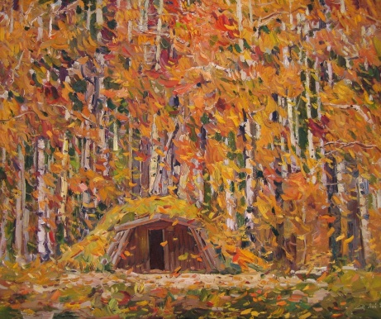
Докажите словами из текста.
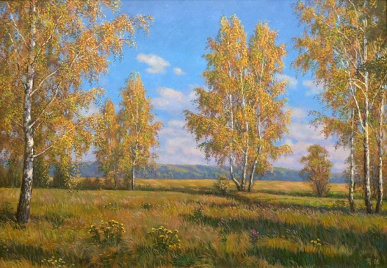
Вячеслав Гришин «Бабье лето» Лой Н. П. Листопад.

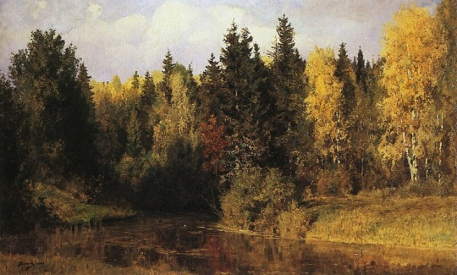 В. Поленов «Осень в Абрамцеве»
VI. ИТОГ УРОКА
- Составление синквейна
1 группа - Осень
2 группа - Утро
3 группа – Листопад
б. Приём «Вопрос – ответ»
Каждая группа готовит по 2 вопроса по теме урока.
VII. РЕФЛЕКСИЯ

